Лабораторная работа №2

Моделирование сетей передачи данных

Хрусталев Влад Николаевич

Содержание

# 1 Цель работы

Основной целью работы является знакомство с инструментом для измерения пропускной способности сети в режиме реального времени — iPerf3, а также получение навыков проведения интерактивного эксперимента по измерению пропускной способности моделируемой сети в среде Mininet.

# 2 Теоретическое введение

Mininet[1] – это эмулятор компьютерной сети. Под компьютерной сетью подразумеваются простые компьютеры — хосты, коммутаторы, а так же OpenFlow-контроллеры. С помощью простейшего синтаксиса в примитивном интерпретаторе команд можно разворачивать сети из произвольного количества хостов, коммутаторов в различных топологиях и все это в рамках одной виртуальной машины(ВМ). На всех хостах можно изменять сетевую конфигурацию, пользоваться стандартными утилитами(ifconfig, ping) и даже получать доступ к терминалу. На коммутаторы можно добавлять различные правила и маршрутизировать трафик.

iPerf3[2] представляет собой кроссплатформенное клиент-серверное приложение с открытым исходным кодом, которое можно использовать для измерения пропускной способности между двумя конечными устройствами. iPerf3 может работать с транспортными протоколами TCP, UDP и SCTP: - TCP и SCTP: - измеряет пропускную способность; - позволяет задать размер MSS/MTU; - отслеживает размер окна перегрузки TCP (CWnd). - UDP: - измеряет пропускную способность; - измеряет потери пакетов; - измеряет колебания задержки (jitter); - поддерживает групповую рассылку пакетов (multicast).

# 3 Задание

1. Установить на виртуальную машину mininet iPerf3 и дополнительное программное обеспечения для визуализации и обработки данных.

2.Провести ряд интерактивных экспериментов по измерению пропускной способности с помощью iPerf3 с построением графиков.

# 4 Выполнение лабораторной работы

Запустим виртуальную среду с mininet. Из основной Oc подключимся к машине по ssh(putty). Подключим eth1. (рис. 1.

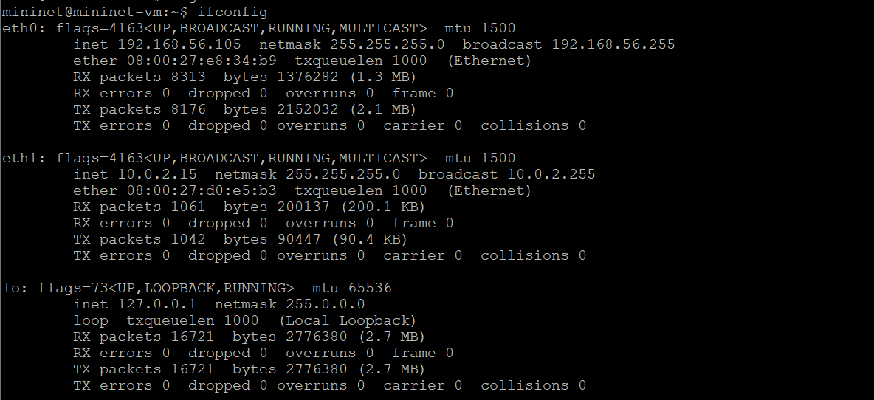

Рис. 1: Активация и подклбчение по ssh к mininet

Обновим репозитории программного обеспечения на виртуальной машине(рис. 2). Установим iperf3 (рис. 3) и необходимое дополнительное программное обеспечение (рис. 4) на виртуальную машину. Развернем iperf3_plotter (рис. 5).

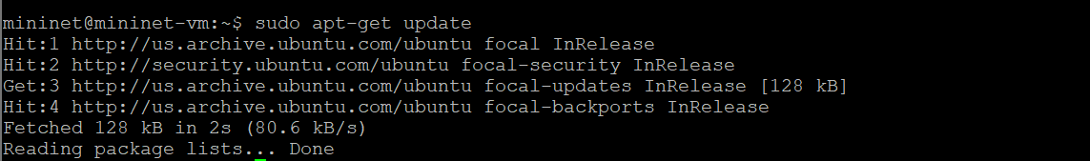

Рис. 2: Проверка обновалений ПО

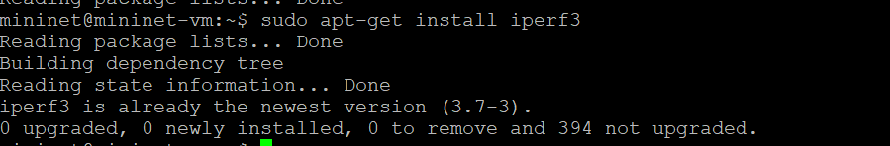

Рис. 3: Установка iperf3

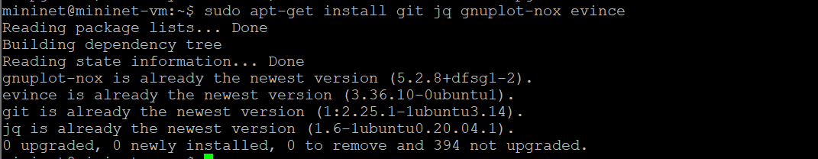

Рис. 4: Установка необходимого ПО

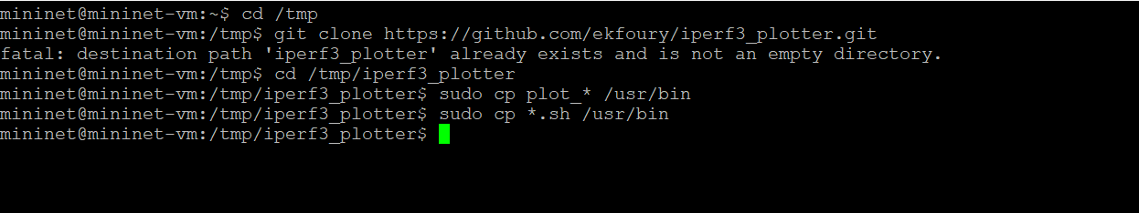

Рис. 5: Развертывание iperf3_plotter

Зададим простейшую топологию, состоящую из двух хостов и коммутатора с назначенной по умолчанию mininet сетью 10.0.0.0/8. После введения этой команды запустятся терминалы двух хостов, коммутатора и контроллера. Терминалы коммутатора и контроллера закроем. В терминале виртуальной машины посмотрим параметры запущенной в интерактивном режиме топологии (рис. 6).

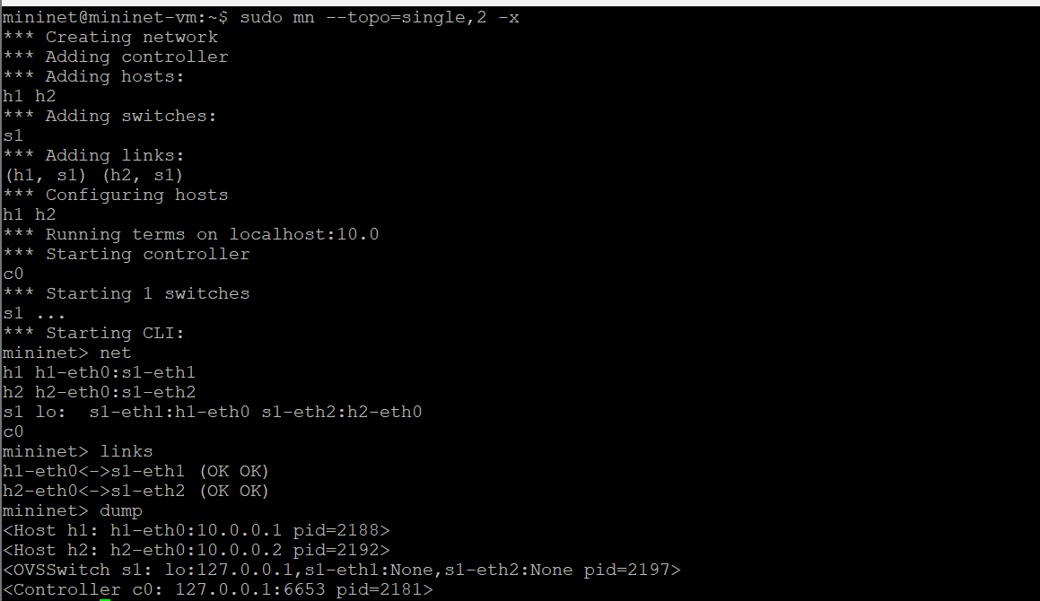

Рис. 6: Задание простейшей топологии. Параметры

Проведем простейший интерактивный эксперимент по измерению пропускной способности с помощью iPerf3 (рис. 7).

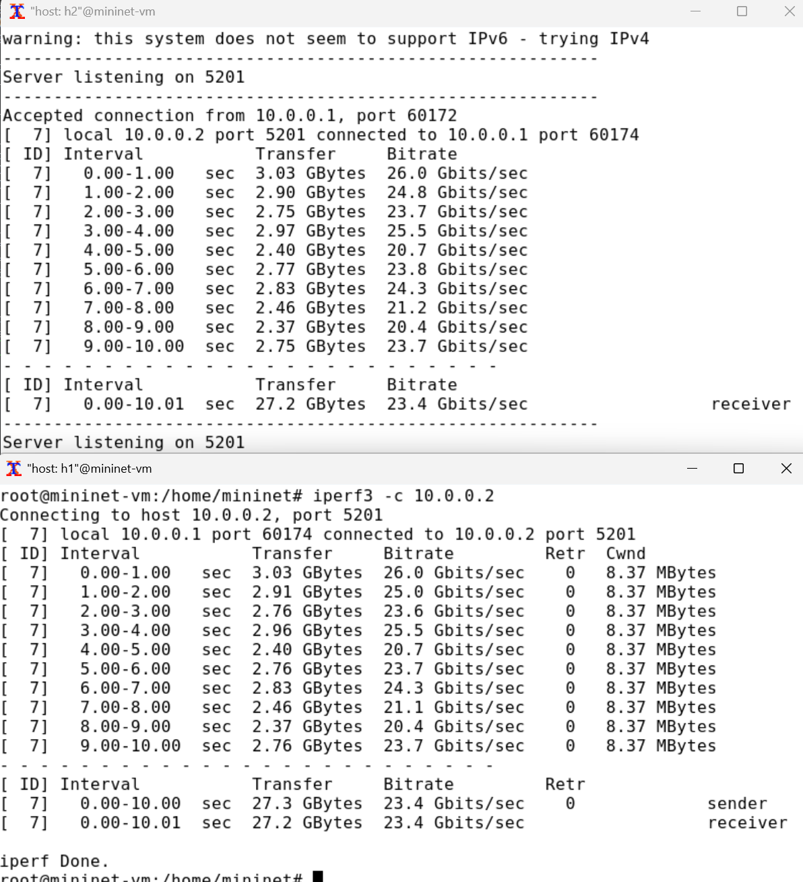

Рис. 7: Тестовое соединение между хостами

Проанализируем полученный в результате выполнения теста сводный отчёт, отобразившийся как на клиенте, так и на сервере iPerf3. Он содержет следующие данные:

* ID: идентификационный номер соединения – 7.
* интервал (Interval): временной интервал для периодических отчетов о пропускной способности (по умолчанию временной интервал равен 1 секунде);
* передача (Transfer): сколько данных было передано за каждый интервал времени – было пепредано от 2.37 до 3.03 GB в секунду;
* пропускная способность (Bitrate): измеренная пропускная способность в каждом временном интервале – от 20.4 до 26.0 Gbit/sec;
* Retr: количество повторно переданных TCP-сегментов за каждый временной интервал (это поле увеличивается, когда TCP-сегменты теряются в сети из-за перегрузки или повреждения) – чем больше пропускная способность, тем больше число повторно переданных TCP-сегментов. Равен 0;
* Cwnd: указывает размер окна перегрузки в каждом временном интервале (TCP использует эту переменную для ограничения объёма данных, которые TCP-клиент может отправить до получения подтверждения отправленных данных) – стабильно 8.37 MB.

Проведем аналогичный эксперимент в интерфейсе mininet. Сравним результаты. Увидим, что во втором случае было передано на ~3гб меньше и пропускная спобгность так же уменьшилась на ~3гб; потерь нет. После этого завершим(убьём) процесс (рис. 8).

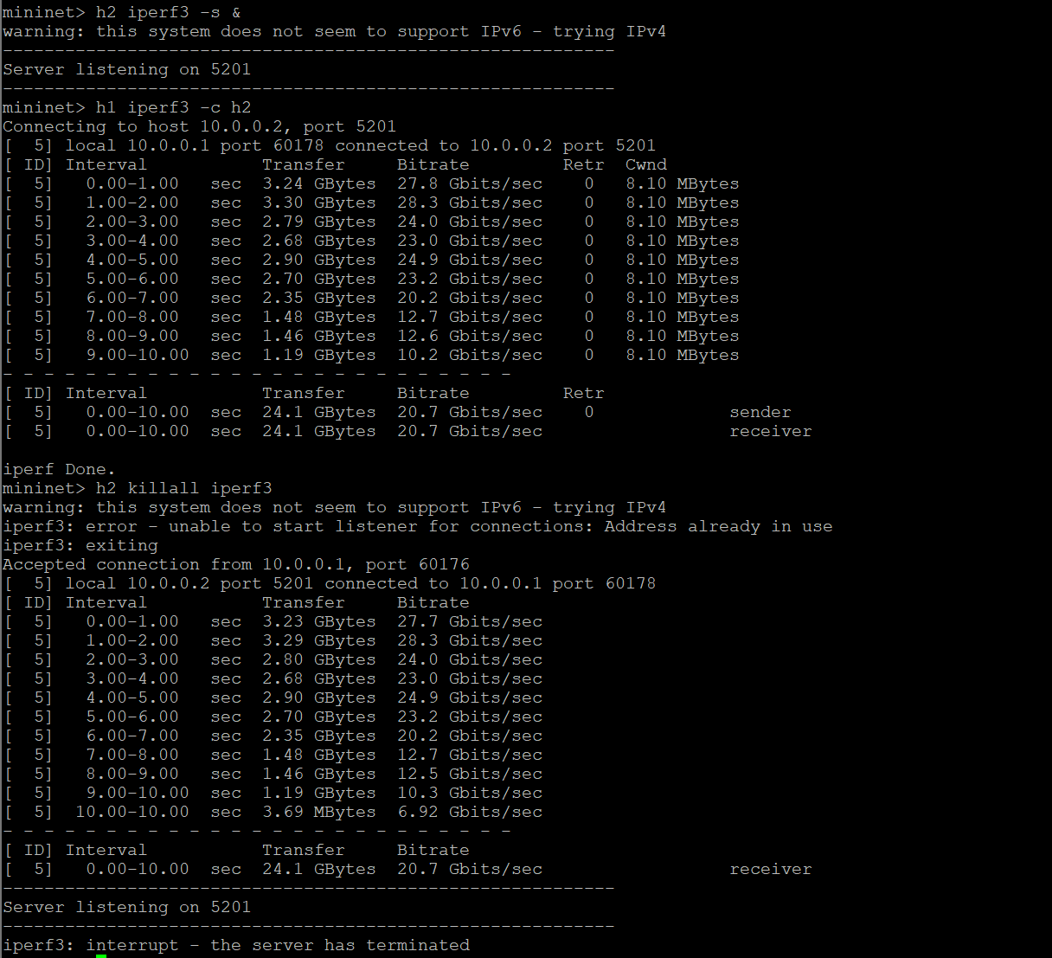

Рис. 8: Эксперимент в интерфейсе mininet

Для указания iPerf3 периода времени для передачи можно использовать ключ -t (или –time) — время в секундах для передачи (по умолчанию 10 секунд)(рис. 9).

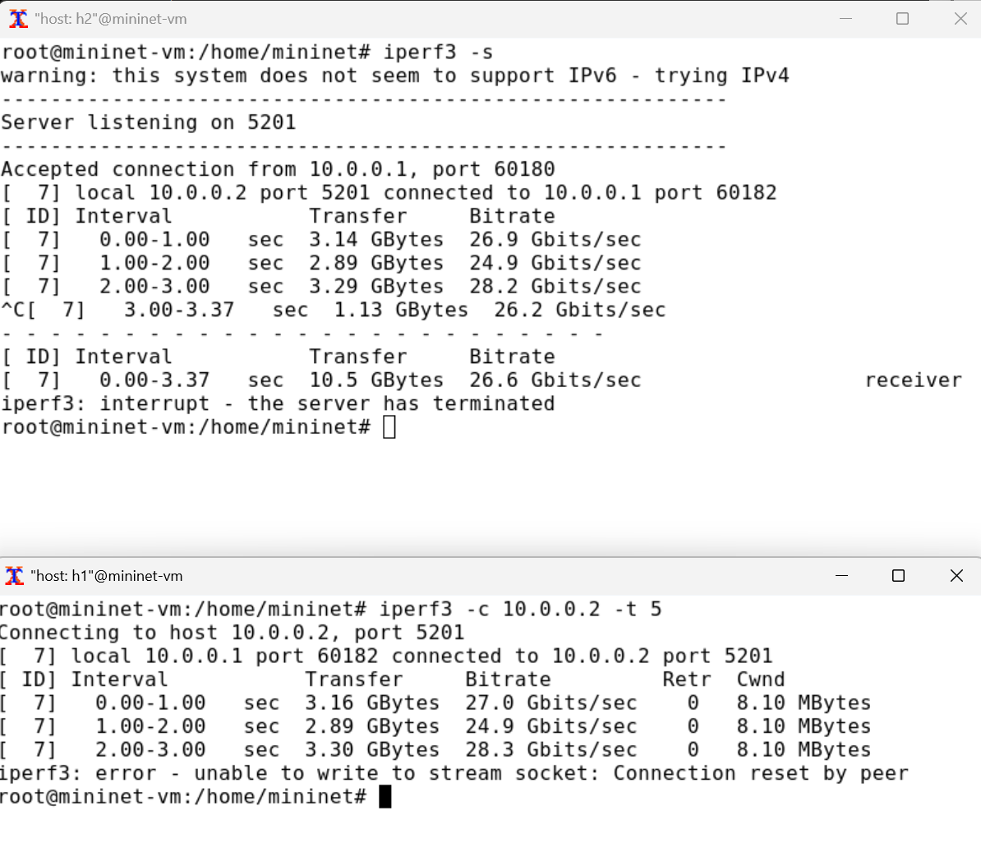

Рис. 9: Тест с указанием периода времени передачи

Настроем клиент iPerf3 для выполнения теста пропускной способности с 2-секундным интервалом времени отсчёта как на клиенте, так и на сервере. Используем опцию -i для установки интервала между отсчётами, измеряемого в секундах (рис. 10).

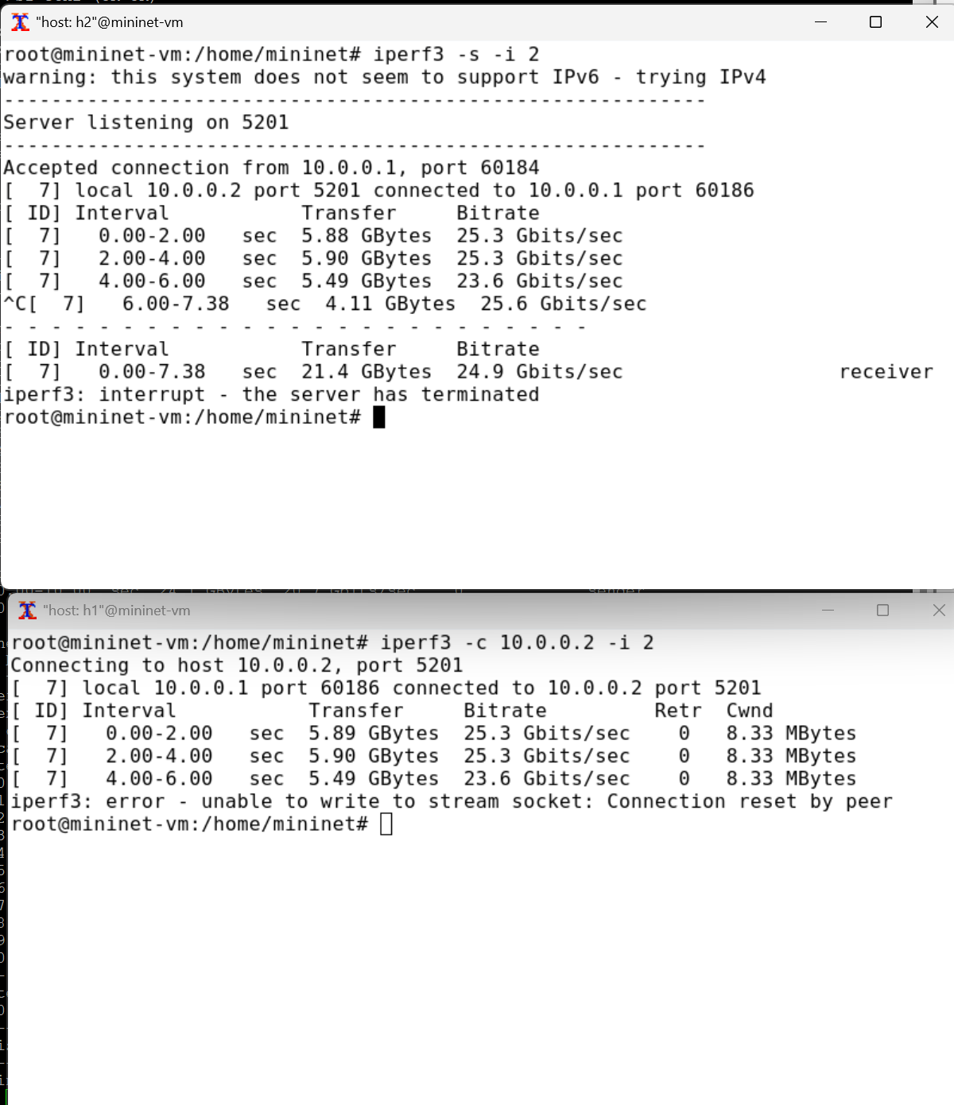

Рис. 10: Тест с указанием пропускной способности с 2-секундным интервалом

Как мы видим, интервал увеличился в два раза, аналогично в 2 раза увеличился объем передаваемой информации за один интервал времени, но остальные значение практически не изменились, в допустимой погрешности.

Зададим на клиенте iPerf3 отправку определённого объёма данных. Используем опцию -n для установки количества байт для передачи (рис. 11).

По умолчанию iPerf3 выполняет измерение пропускной способности в течение 10 секунд, но при задании количества данных для передачи клиент iPerf3 будет продолжать отправлять пакеты до тех пор, пока не будет отправлен весь объем данных, указанный пользователем.

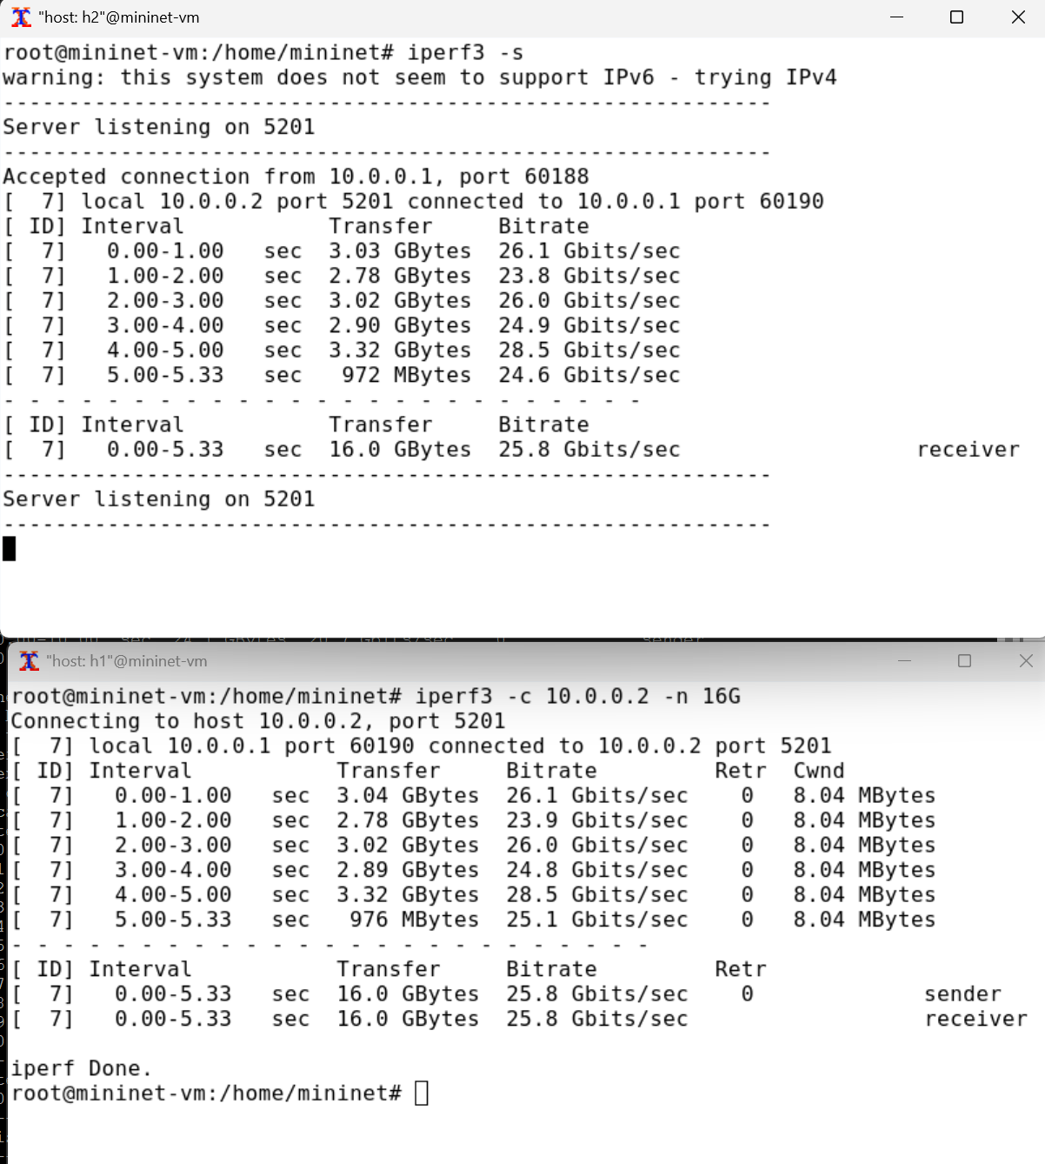

Рис. 11: Задание в тесте определённого объёма данных

Изменим в тесте измерения пропускной способности iPerf3 протокол передачи данных с TCP (установлен по умолчанию) на UDP. iPerf3 автоматически определяет протокол транспортного уровня на стороне сервера. Для изменения протокола используем опцию -u на стороне клиента iPerf3 (рис. 12).

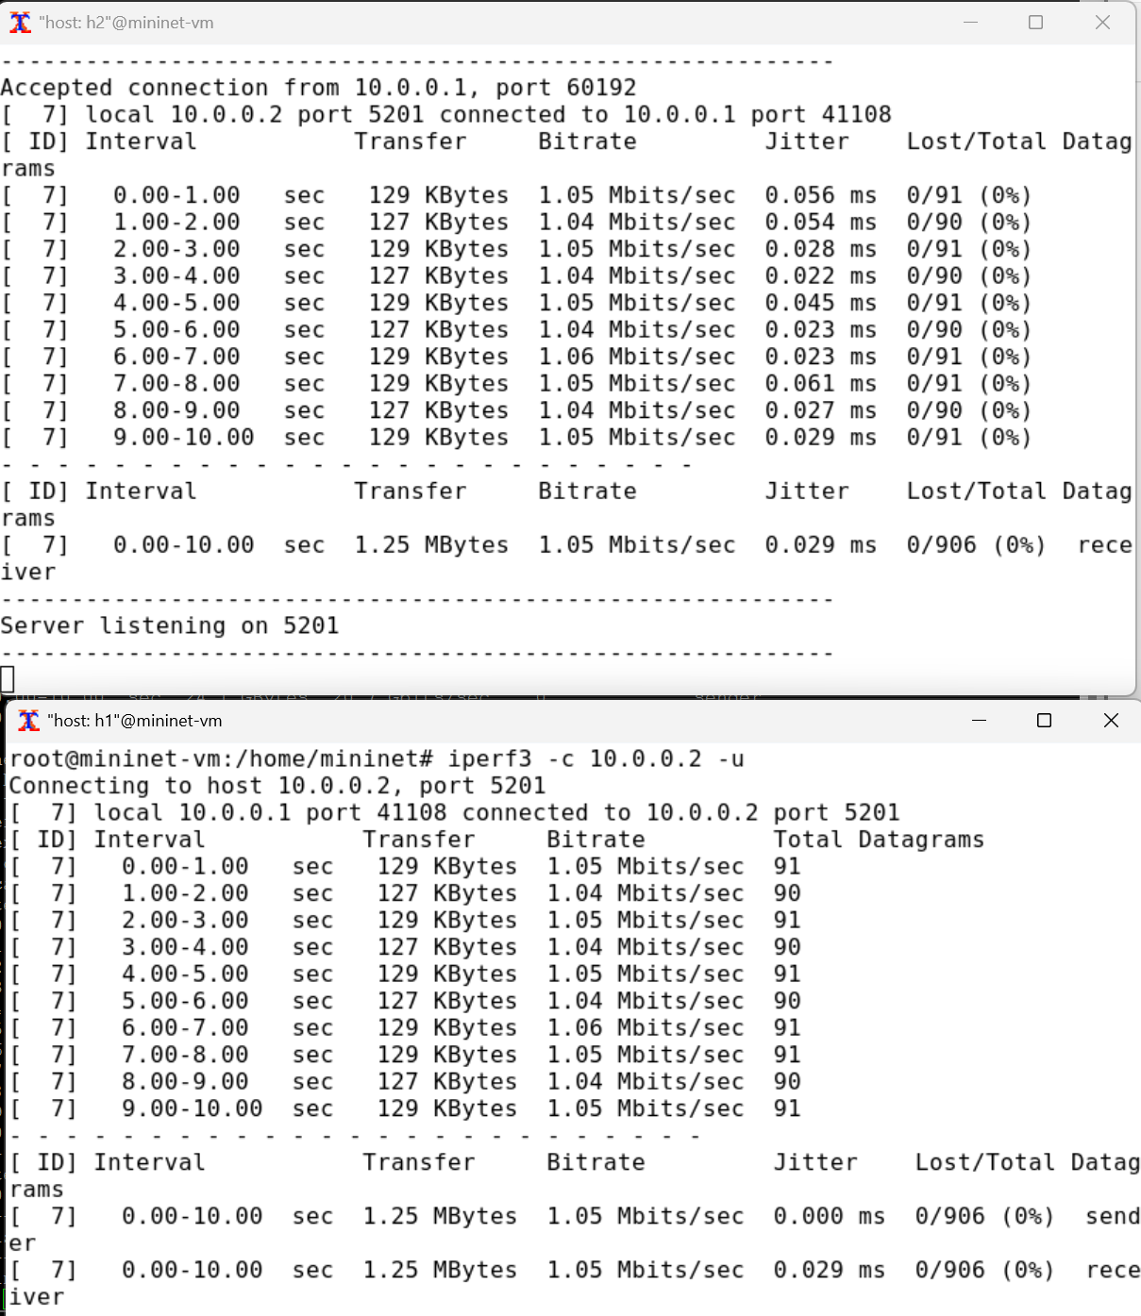

Рис. 12: Тест с изменённым протоколом передачи данных

В тесте измерения пропускной способности iPerf3 изменим номер порта для отправки/получения пакетов или датаграмм через указанный порт (рис. 13).

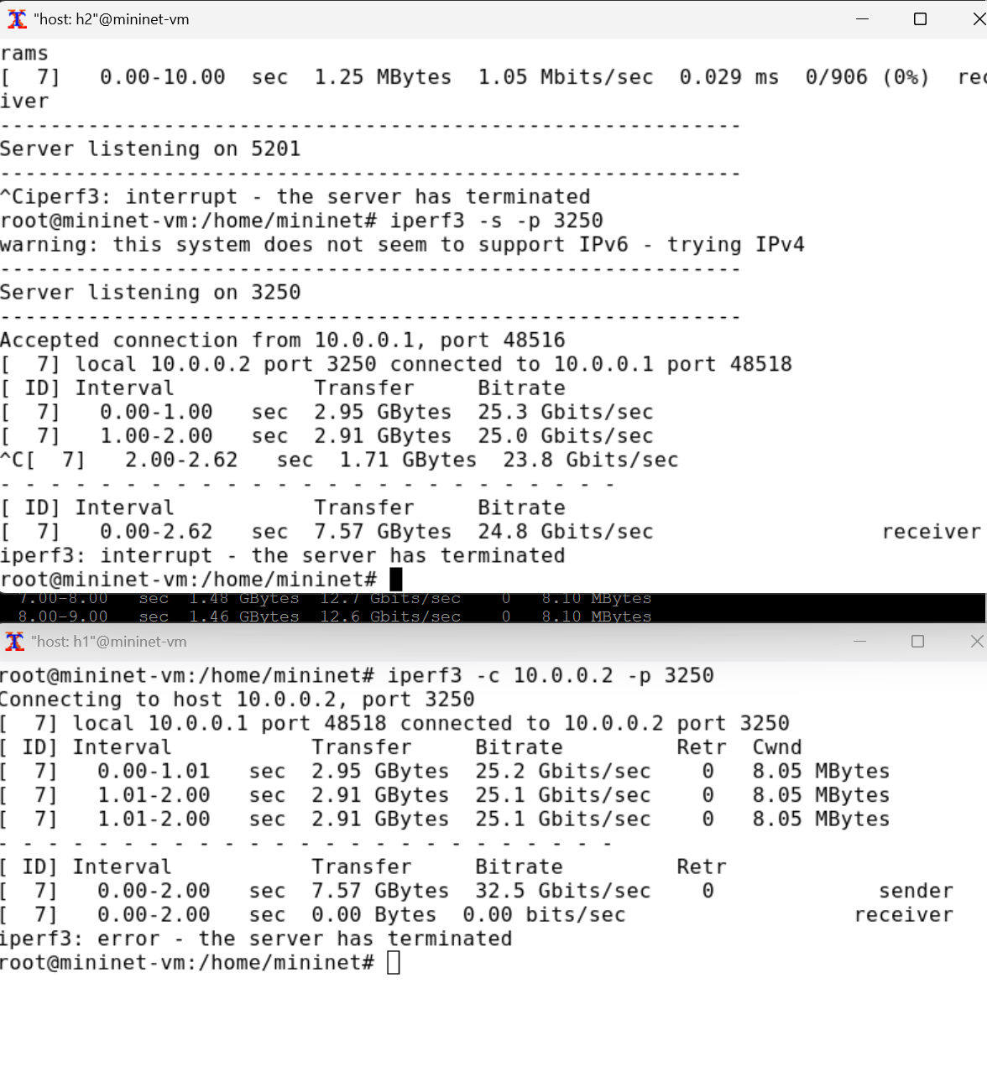

Рис. 13: Тест с изменённым номером порта для отправки/получения пакетов

По умолчанию после запуска сервер iPerf3 постоянно прослушивает входящие соединения. В тесте измерения пропускной способности iPerf3 зададим для сервера параметр обработки данных только от одного клиента с остановкой сервера по завершении теста. Для этого используем опцию -1 на сервере iPerf3 (рис. 14).

После завершения этого теста сервер iPerf3 немедленно останавливается.

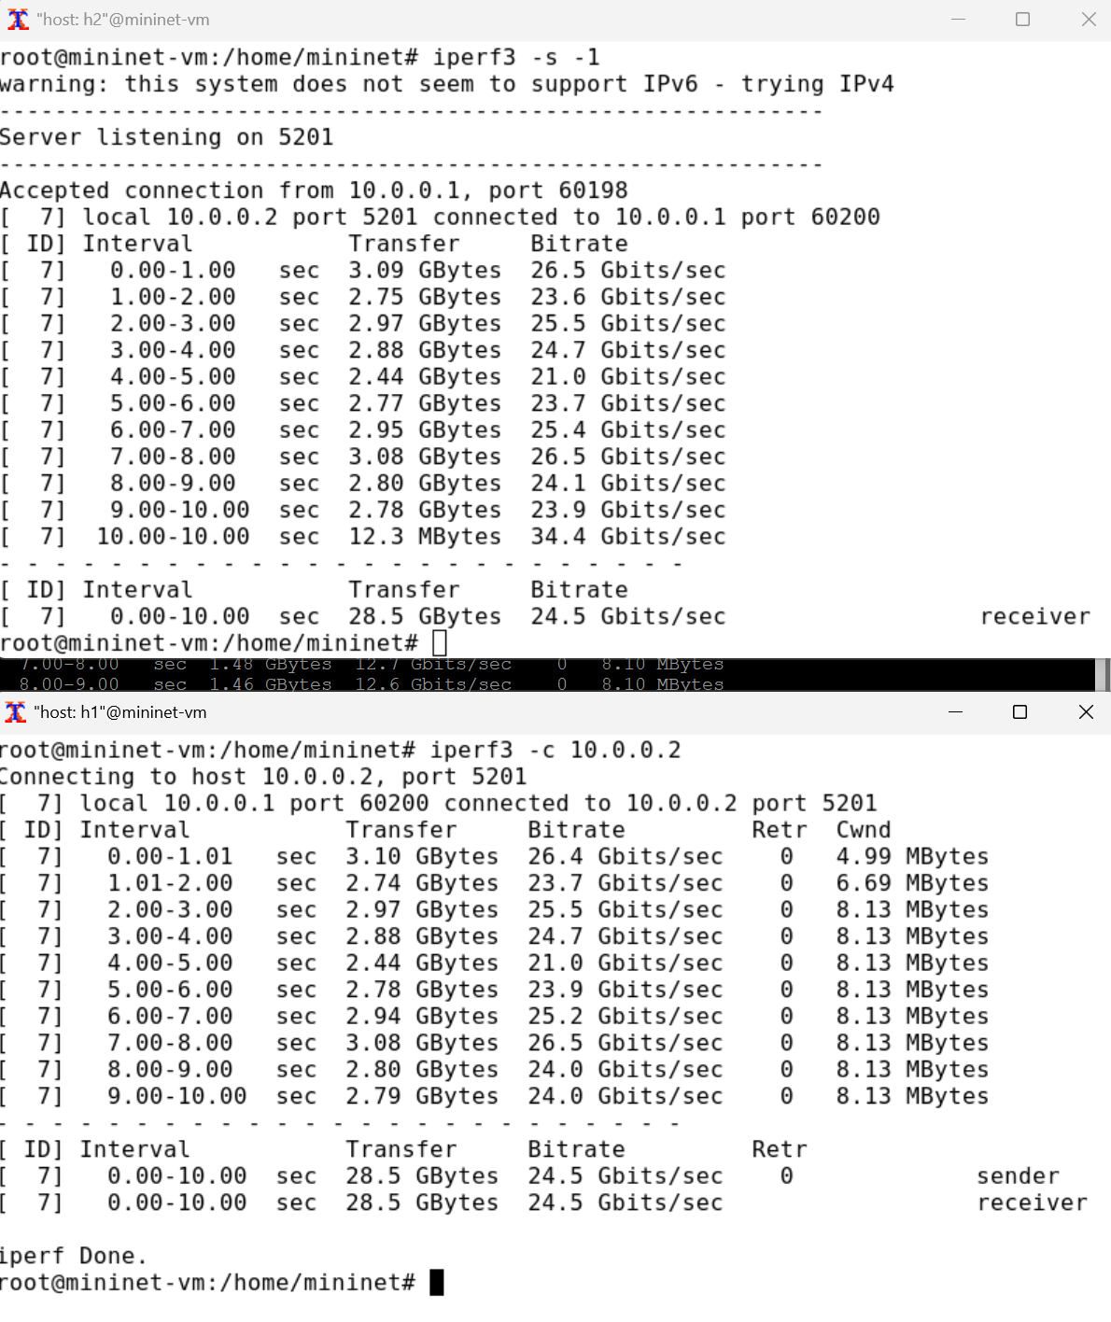

Рис. 14: Тест с параметром обработки данных только от одного клиента с остановкой сервера по завершении теста

Экспортируем результаты теста измерения пропускной способности iPerf3 в файл JSON. Для начала создадим дирректорию куда будем сохранять файл (рис. **¿fig:016?**). После чего запустим тест с сохраннием в файл в созданной дирректории (рис. **¿fig:017?**).

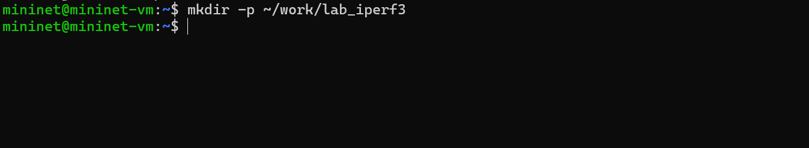.

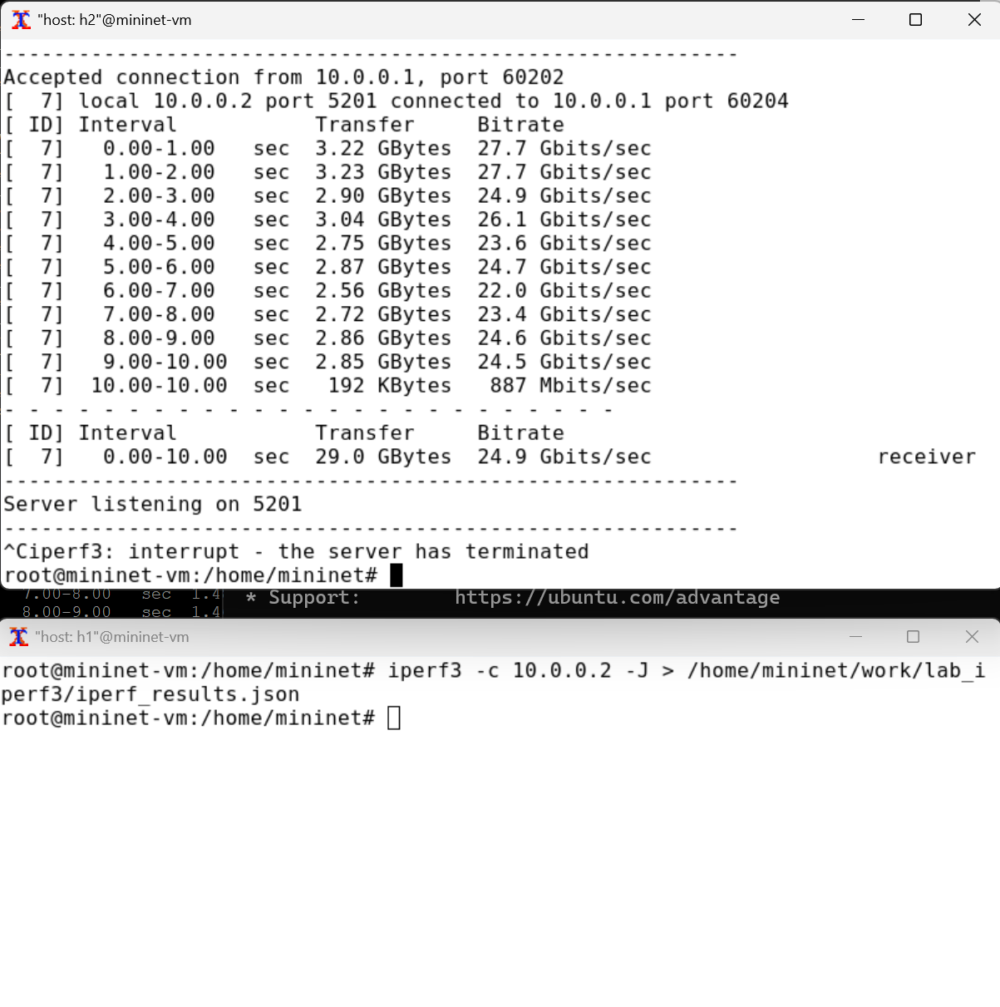.

Убедимся, что файл iperf_results.json создан в указанном каталоге. Для этого в терминале ВМ введем следующие команды (рис. **¿fig:018?**).

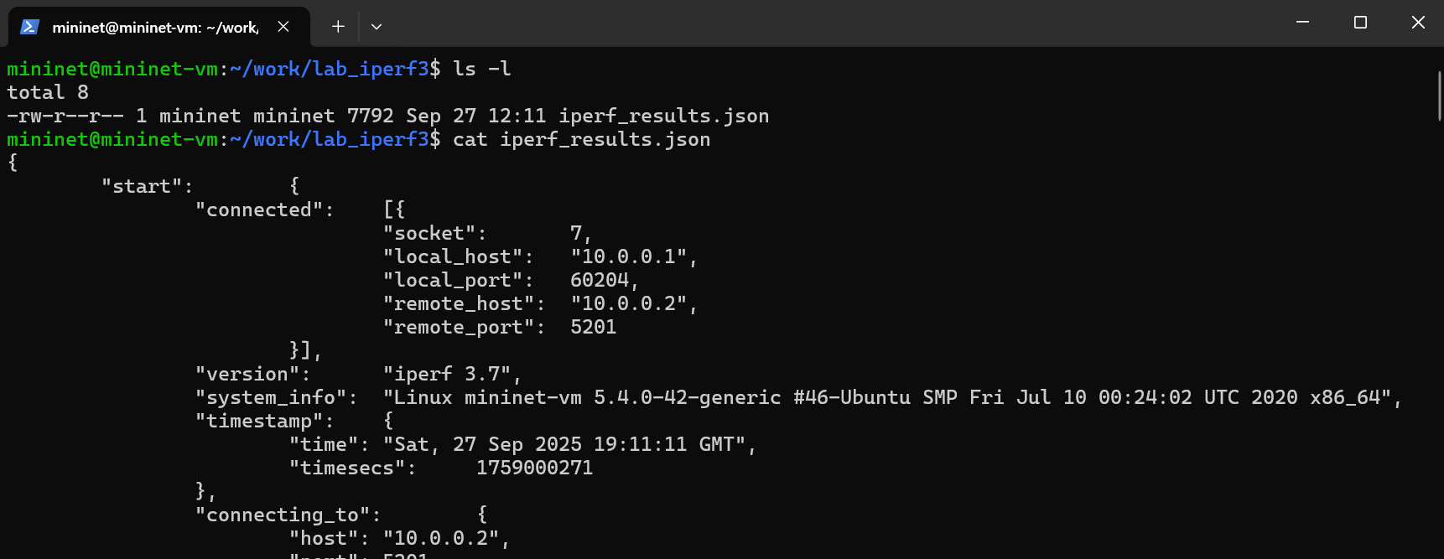.

Завершим симуляцию (рис. **¿fig:019?**).

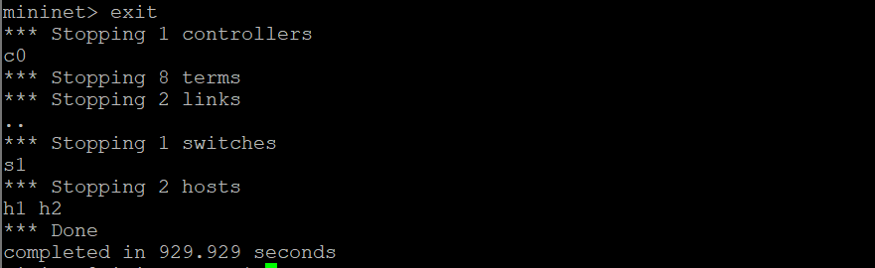.

В виртуальной машине mininet исправим права запуска X-соединения. Скопируем значение куки (MIT magic cookie) своего пользователя mininet в файл для пользователя root (рис. **¿fig:020?**).

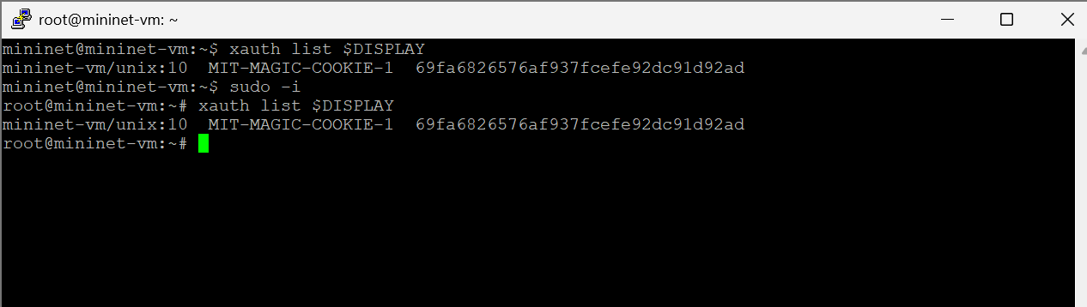.

Визуализируем результаты эксперимента. В виртуальной машине mininet перейдем в каталог для работы над проектом, проверим права доступа к файлу JSON(рис. **¿fig:021?**). Сгенерируем выходные данные для файла JSON iPerf3(рис. **¿fig:022?**). Убедимся, что файлы с данными и графиками сформировались(рис. **¿fig:023?**).

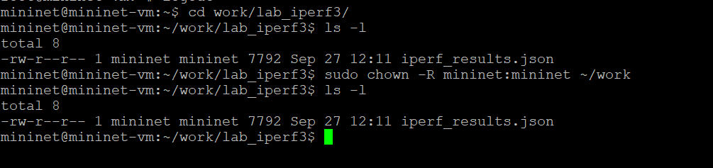.

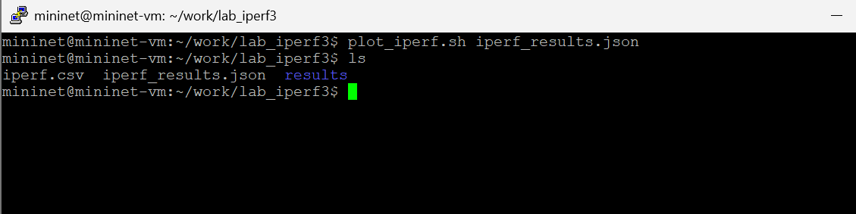.

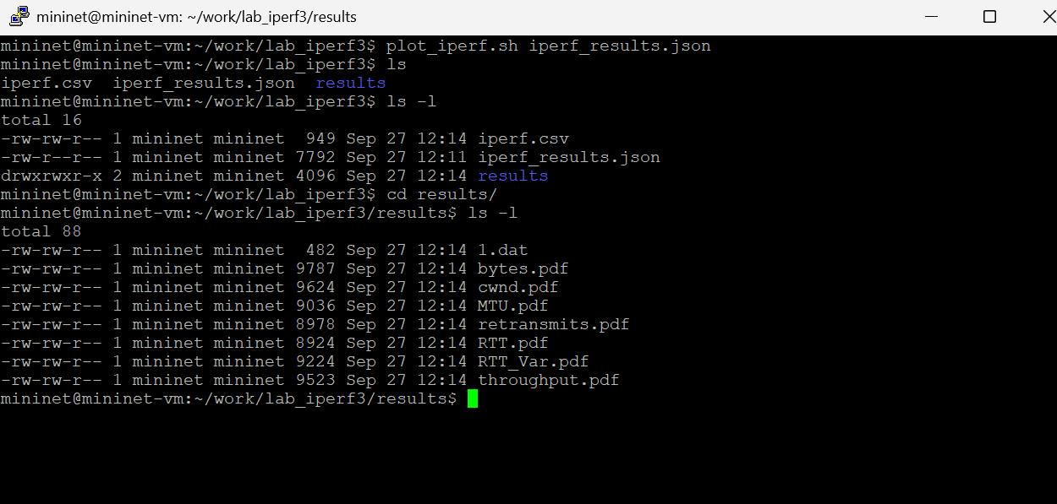.

# 5 Выводы

В результате выполнения лабораторной работы я познакомился с инструментом для измерения пропускной способности сети в режиме реального времени — iPerf3, и приобрёл навыки проведения эксперемента в моделируемой сети среды Mininet по измерению пропускной способности сети.

# Список литературы

1. Mininet [Электронный ресурс]. Mininet Project Contributors. URL: <https://mininet.org/> (дата обращения: 07.10.2025).

2. Iperf [Электронный ресурс]. iPerf - The ultimate speed test tool for TCP, UDP; SCTP. URL: <https://iperf.fr/> (дата обращения: 07.10.2025).